LA NATURA

- Cosa significa per te “natura”? Quali immagini ti vengono in mente? Quali colori, paesaggi, animali?Qual è il tuo rapporto con la natura?
- Quale paesaggio naturale ti piace di più? Perché?
- Qual è il più bel paesaggio o spettacolo naturale che hai visto dal vivo?
- Un incontro “eventuale” con un animale selvatico/ Il tuo albero (o pianta) preferito.
- Racconta un’esperienza positiva e una negativa che hai vissuto a contatto con la natura.

Tra le seguenti possibilità di vacanze in mezzo alla natura, scegli l’alternativa che più di attira, oppure aggiungine un’altra da te preferita. Poi intervista il tuo partner chiedendogli i motivi per cui ha scelto un’opzione piuttosto che un’altra, le attività che intende fare in quel luogo etc.
Associa inoltre ad ogni immagine il testo corrispondente. 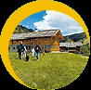 A

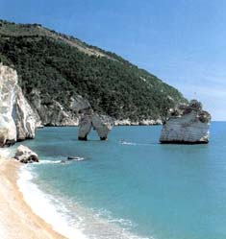 B 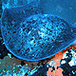 C 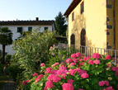 D

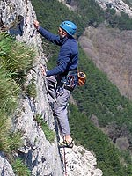 E 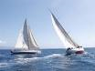 F 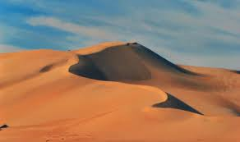G

1) Sulle colline toscane
L’agriturismo si estende sulle colline che circondano la città medievale di Pescia, in provincia di Pistoia, nella Toscana nord-occidentale.
Nel paesaggio collinare, come piccole pietre preziose, sono incastonati dieci paesi di origine medievale, tutti molto ben conservati e lontani dal turismo di massa.
L'agriturismo, immerso totalmente nel verde rigoglioso dei castagni secolari, degli abeti profumati e dalle piante di olivo e da frutto da cui l'azienda ricava olio e frutta, offre l'opportunità di rilassarsi e rigenerarsi a contatto con la natura; in soli 5 minuti, percorrendo un antico sentiero nel bosco, si può raggiungere la piscina, più oltre visitare la chiesa medievale di San Lorenzo ed infine esplorare il territorio pesciatino, ricco di storia, di fiori e di bellezze naturali.
2) CROCIERA SCUOLA DI 1 SETTIMANA A MAGGIO € 400 A PERSONA
La crociera in barca a vela tra le isole greche è l’occasione per avvicinare animali meravigliosi e rari come le foche monache e le tartarughe caretta caretta. Andando in barca a vela non è inconsueto avvistare delfini. In genere sono piccoli gruppi che si avvicinano e giocano con le onde prodotte dalla prua della barca. Ci accompagnano per un po’ e poi continuano per la loro strada...un’emozione meravigliosa, in un ambiente incontaminato, di mare, sole e vento…
Hai un’occasione straordinaria presso la nostra scuola di vela è il modo per imparare ad andare in barca sul serio. Non solo teoria, ma anche e soprattutto tanta pratica. Ed ancora, imparare ad affinare le percezioni riguardo al tempo meteorologico, alle distanze, a valutare l’itinerario migliore… Tutto questo si impara più facilmente vivendo le situazioni giorno per giorno accanto ad uno skipper con tante miglia alle spalle, ma senza rinunciare alla vacanza, che è anche divertimento e relax.

3) Corso di nuoto subacqueo
Il nuoto subacqueo ti porta in un mondo diverso, fatto di colori, ombre, forme e creature del tutto nuovi...
Se ami l'ambiente marino, se ti affascina e ti incuriosisce l'idea di fluttuare in un mondo pieno di vita, di forme e di colori straordinari, allora è giunto il momento di diventare subacqueo!

4) Rifugio Kreuzwiese
Trascorrere le vacanze in baita al Rifugio Kreuzwiese di Luson in Alto Adige, nell’incantevole Val d’Isarco, significa immergersi nell’atmosfera idilliaca dell’Alpe di Luson per un soggiorno rilassante nel cuore di uno dei più bei paesaggi dell’Alto Adige.
Lontano dai ritmi stressanti e frenetici della vita quotidiana, potrete godere nel nostro rifugio di un clima mite, di lunghe giornate di sole e splendidi panorami. Durante le vostre escursioni scoprirete il meraviglioso paesaggio dell’Alpe di Luson, salendo all'Astjoch, al Monte Campill o al Jakobstöckl, dove, secondo la tradizione, San Giacomo rimase estasiato dal grandioso panorama offerto dalle Dolomiti e dalle Alpi sullo sfondo.
5) L’arrampicata di Baška: è parte dell’offerta turistica per le vacanze attive, e possono praticarla tutte le generazioni. Grazie alle condizioni naturali e climatiche, nei dintorni di Baška si trovano rocce alte che sono una vera attrazione per gli amanti dell’arrampicata libera.
6) Camping a Mattinata
Vacanze da ricordare tra natura incontaminata e mare dei mille colori. Fontana delle Rose nella zona di Mattinatella ti aspetta in una piana ricca di uliveti e chiusa da un lato da una scogliera a strapiombo che incastona questa baia rendendola un'oasi di tranquillità che si affaccia sul mare del Gargano.
7) Viaggi avventuraIl deserto è un ambiente che a prima vista sembra così desolato; in realtà può offrire agli amanti dell'avventura spettacoli unici, emozioni straordinarie. Il paesaggio mutevole delle dune rimodellate continuamente dal vento, gli speroni di roccia che il vento ha reso affilatissimi o modellato in forme particolari, quei piccoli arbusti che miracolosamente riescono a vivere in mezzo a queste distese di sabbia; potrete godere di tutto ciò solamente se vi regalerete un fantastico tour nel deserto del Marocco.

Tema AMBIENTE

Inquinamento, buco dell’ozono, effetto serra, problema rifiuti; stile di vita ecocompatibile, fare la raccolta differenziata, usare i mezzi pubblici, evitare gli sprechi (acqua, energia etc)

- Tu personalmente cosa fai per l’ambiente?
- La tua città è inquinata?
- Quali sono le zone più inquinate del tuo Paese?
- Che cosa si può fare per rendere migliore la qualità di vita nelle città e ridurre inquinamento?

